Комплексная контрольная работа
для обучающихся 10 класса
за 2018-2019 учебный год
2 вариант
Класс 10 « ___»
Фамилия, _______________________________________Имя________________
Часть 1. Русский язык.
Прочитайте текст и выполните задания к нему.
1) Современ…ый этап развития нефтегазовой отрасли требует ультрасовремен…ые подходы в ра…работке и эксплуатац…и месторождений. 2) Спрос на новые методы, технологии и источники получения энергии постоянно растет, а с ним повышается и спрос на специалистов - нефтяников.
3) В нефтегазовой отрасли существует несколько сотен, если не тысяч, специальностей, как основного технологического цикла, так и сферы обслуживания производства.
4) Процес… нефтегазодобычи достаточно сложен и трудоемок, однако мало найти и добыть нефть и газ, их нужно собрать, подготовить, транспортировать в пункты потребления или переработки, всеми процес…ами их движения нужно управлять, планировать и организовывать финансовые потоки, торговат…ся, получать прибыль и инвестировать ее.
5) Нефть и газ залегают на большой глубине, поэтому для их добычи приходится бурить скважины. 6) Процес… этот достаточно сложный и в ряде случаев опасный.
7) Скважина - это сложное сооружение, состоящее из нескольких колон и цементных стаканов.
8) Все члены буровой бригады, особенно бурильщики, должны быть профессионалами своего дела. 9) Буровик – профессия настоящих мужчин.
10) После бурения скважин начинается разработка и эксплуатация нефтян…ых и газовых месторождений.
11) Для рациональной ра...работки нефтяных, газовых и газоконденсатных месторождений требуются грамотные специалисты с хорошей физической подготовкой. (169 слов)
- Вставьте пропущенные буквы.
- Определите стиль, тип текста: ____________________________________________________________
- Определите тему: _______________________________________________________________________
- Из предложений 5- 8 выпишите действительное причастие: ___________________________________
- Из предложений 3- 5 выпишите краткое (-ие) прилагательное (-ые): ______________________________________________________________________________________
- В 1-м абзаце найдите непроизводный (-ые) предлог (-и). Выпишите его (их): ______________________________________________________________________________________
- В тексте найдите сложносочинённое (-ые) предложение (-я). Запишите номер (-а) предложения (-ий): _______________________________________________________________________________________
- Найдите в тексте предложение с обособленным определением. Запишите номер предложения.
- Запишите номера тех средств выразительности, которые использованы в тексте: _________________
1) Синекдоха.
2) Умолчание.
3) Эпитеты.
4) Сравнительная синтаксическая конструкция.
5) Гипербола.
Часть 2. Математика
- Найдите значение выражения 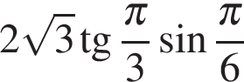_______________________________________________________________________________________________________________________________________________________________________
- Найдите значение выражения 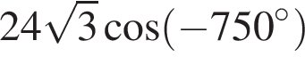____________________________________________________________________________________________________________________________________________________________________________________________________________________________________________________________
- Найдите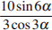, если___________________________________________________________________________________________________________________________________________________________________________________________________________________________________________________________
- Найдите значение выражения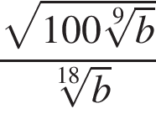 при 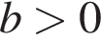____________________________________________________________________________________________________________________________________________________________________________________________________________________________________________________________
- Найдите значение выражения 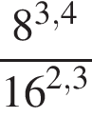____________________________________________________________________________________________________________________________________________________________________________________________________________________________________________________________
- Найдите значение выражения 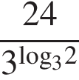___________________________________________________________________________________________________________________________________________________________________________________________________________________________________________________________
- Найдите значение выражения 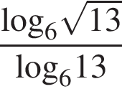___________________________________________________________________________________________________________________________________________________________________________________________________________________________________________________________
- Решите уравнение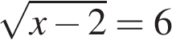___________________________________________________________________________________________________________________________________________________________________________________________________________________________________________________________
- Найдите корень уравнения 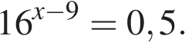___________________________________________________________________________________________________________________________________________________________________________________________________________________________________________________________
- Найдите корень уравнения 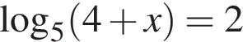____________________________________________________________________________________________________________________________________________________________________________________________________________________________________________________________
- В правильной треугольной призме , все ребра которой равны 3, найдите угол между прямыми и . Ответ дайте в градусах. _______________________________________________________________________________________________________________________________________________________________________
- В правильной четырехугольной пирамиде точка — центр основания, — вершина, , . Найдите длину отрезка _______________________________________________________________________________________________________________________________________________________________________
- Основанием прямой треугольной призмы является прямоугольный треугольник с катетами 6 и 8, боковое ребро призмы равно 5. Найдите площадь боковой поверхности. ___________________________________________________________________________________________________________________________________________________________________________________________________________________________________________________________
Часть 3. Информатика
- Запишите число, которое будет выведено в результате работы программы: ______________________
var n, s: integer;
begin
n := 0;
s := 355;
while s > 0 do begin
s := s - 20;
n := n + 2;
end;
write(n)
end.
- Определите, что будет напечатано в результате работы следующего фрагмента программы:
______________________________________________________________________________________________________________________________________________________________________________
program B05;
var n, s: integer;
begin
n := 0;
s := 1;
while s <= 1000 do begin
s := s * 3;
n := n + 3;
end;
write(n)
end.
- В программе описан одномерный целочисленный массив с индексами от 0 до 10. Ниже представлен фрагмент программы, обрабатывающей данный массив:
s:= 0;
n:= 10;
for i:=0 to n do begin
if A[n-i]-A[і] < A[і] then
s:=s+A[і];
end;
В начале выполнения этого фрагмента в массиве находились числа 0, 2, 4, 6, 8, 10, 12, 14, 16, 18, 20, т. е. А[0]=0, А[1]=2 и т. д. Чему будет равно значение переменной s после выполнения данной программы? ______________________________________________________________________________________________________________________________________________________________________________
- В программе описан одномерный целочисленный массив с индексами от 0 до 10. Ниже представлен фрагмент программы, обрабатывающей данный массив:
s:=29;
n:=10;
for i:=0 to n-1 do begin
s:= s + A[i] - A[i+1]
end;
Известно, что в начале выполнения этого фрагмента в массиве находилась возрастающая последовательность чисел, то есть A[0] < A[1] < … < A[10]. Какое наибольшее значение может иметь переменная s после выполнения данной программы? _____________________________________________________________________________________________________________________________________________________________________________________________________________________________________________________________________
Часть 4. Физика



